GROHE Halter Allure 40963_1 für Seifenschale/Föneinsatz supersteel

GROHE

Eigenschaften

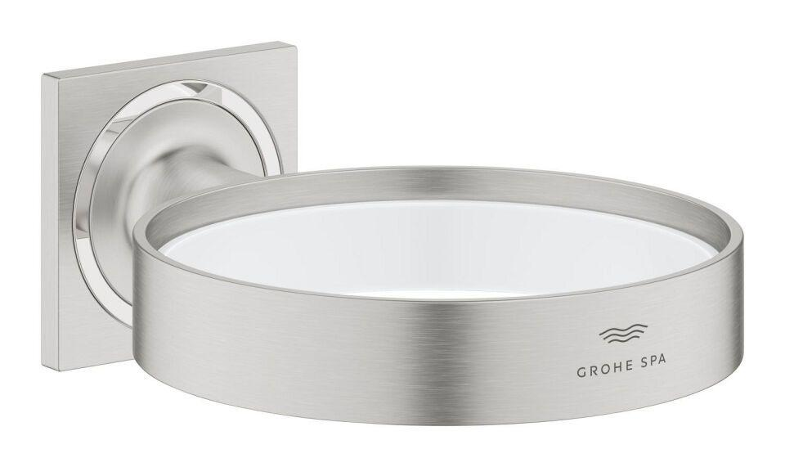

HAN:

40963DC1

Form

flacher Stab

Oberfläche

beschichtet

Breite (mm)

112,00

Höhe (mm)

56,00

Tiefe (mm)

147,00

Ausführung Abdeckrosette

quadratisch

Anzahl der Becher

1,00